ShopLiteX

Use-Case Specification: Đăng kí

Version 1.0

Revision History
Date | Version | Description | Author
04/11/2025 | 1.0 | Làm tất cả những gì liên quan đến use case Đăng kí | Nguyễn Mạnh Hiền

Table of Contents
1. Use-Case Name 4
1.1 Brief Description 4
2. Flow of Events 4
2.1 Basic Flow 4
2.2 Alternative Flows 5
2.2.1 A1 – Email hoặc số điện thoại đã tồn tại. 5
2.2.2 A2 – Mật khẩu không khớp. 5
2.2.3 A3 – Dữ liệu nhập không hợp lệ. 5
2.2.4 A4 – Không nhận được mã xác minh 6
2.2.5 A5 – Mã xác minh không hợp lệ hoặc hết hạn 6
3. Special Requirements 6
3.1 Thời gian phản hồi: 6
3.2 Xác minh tài khoản: 6
3.3 Tính tương thích 6
3.4 Tính thân thiện người dùng 6
4. Preconditions 6
4.1 Trạng thái hệ thống. 6
4.2 Trạng thái người dùng. 6
4.3 Điều kiện dữ liệu và xác thực. 7
4.4 Điều kiện quyền hạn và môi trường. 7
5. Postconditions 7
5.1 Đăng ký thành công. 7
5.2 Đăng ký thất bại. 7
6. Extension Points 7
6.1 Xác minh tài khoản 7
6.2 Gợi ý sản phẩm ban đầu 8
6.3 Đăng ký nhận thông báo và khuyến mãi 8

Use-Case Specification: Đăng kí

Use-Case Name

Brief Description
Use Case này mô tả quá trình người dùng mới tạo tài khoản trên hệ thống ShopLiteX để có thể sử dụng các chức năng như mua hàng, bán hàng hoặc quản lý thông tin cá nhân.
Người dùng nhập các thông tin cần thiết bao gồm email,số điện thoại, mật khẩu và xác nhận mật khẩu.
Hệ thống sẽ kiểm tra tính hợp lệ của dữ liệu đầu vào (định dạng email, độ dài mật khẩu, tính trùng lặp tài khoản), sau đó lưu thông tin người dùng vào cơ sở dữ liệu và gửi thông báo xác minh qua email.
Sau khi xác minh thành công, người dùng có thể đăng nhập vào hệ thống và sử dụng các chức năng khác.

Flow of Events

Basic Flow
- Người dùng truy cập vào trang web.
- Bấm vào nút Đăng kí.
- Hệ thống hiển thị form đăng kí, yêu cầu nhập Email, Số điện thoại, Mật khẩu và Xác nhận mật khẩu.
- Người dùng nhập đầy đủ thông tin và nhấn nút đăng kí.
- Hệ thống kiểm tra tính hợp lệ của dữ liệu:
+Kiểm tra các trường không để trống.
+Đảm bảo email hoặc số điện thoại chưa được sử dụng
+Kiểm tra độ dài và tính khớp của mật khẩu.
- Nếu tất cả thông tin hợp lệ, hệ thống lưu dữ liệu người dùng mới vào cơ sở dữ liệu.
- Hệ thống gửi tin nhắn xác minh tới người dùng qua email .
- Sau khi xác minh thành công, hệ thống thông báo “Đăng ký thành công” và cho phép người dùng chuyển sang trang Đăng nhập (Login).

Alternative Flows

A1 – Email hoặc số điện thoại đã tồn tại.
Tình huống này xảy ra khi người dùng nhập email hoặc số điện thoại đã được đăng ký trong hệ thống ở bước 4 của Basic Flow.
1.Hệ thống phát hiện email hoặc số điện thoại bị trùng trong cơ sở dữ liệu.
2.Hệ thống hiển thị thông báo lỗi:“Email hoặc số điện thoại này đã được sử dụng.”
3.Người dùng quay lại Bước 3 của Basic Flow để nhập lại thông tin.

A1.1 – Người dùng chọn đăng nhập thay vì đăng ký lại.
1.Tại màn hình báo lỗi, người dùng có thể nhấn nút “Đăng nhập”.
2.Hệ thống chuyển hướng người dùng sang Use Case: Đăng nhập

A2 – Mật khẩu không khớp.
Tình huống này xảy ra khi người dùng nhập email hoặc số điện thoại đã được đăng ký trong hệ thống ở bước 4 của Basic Flow.
1.Hệ thống kiểm tra và phát hiện hai trường “Mật khẩu” và “Xác nhận mật khẩu” không trùng khớp.
2.Hệ thống hiển thị thông báo lỗi: “Mật khẩu xác nhận không trùng khớp.”
3.Người dùng quay lại Bước 4 của Basic Flow và nhập lại đúng thông tin.
4.Luồng chính (Basic Flow) tiếp tục từ Bước 5.

2.2.3 A3 – Dữ liệu nhập không hợp lệ.
Trường hợp này xảy ra khi người dùng để trống một trường bắt buộc hoặc nhập sai định dạng email/số điện thoại.
1.Hệ thống phát hiện dữ liệu không hợp lệ trong biểu mẫu.
2.Hệ thống hiển thị thông báo lỗi tương ứng:
+“Vui lòng nhập đầy đủ thông tin.”
+“Định dạng email không hợp lệ.”
3.Người dùng chỉnh sửa dữ liệu theo yêu cầu.
4.Khi dữ liệu hợp lệ, luồng trở lại Bước 4 của Basic Flow.

2.2.4 A4 – Không nhận được mã xác minh
Trường hợp này xảy ra ở Bước 6 của Basic Flow, khi người dùng không nhận được email hoặc SMS xác minh.
1.Sau 1 phút, người dùng không nhận được mã xác minh.
2.Người dùng chọn “Gửi lại mã”.
3.Hệ thống gửi lại tin nhắn xác minh mới qua email.
4.Nếu người dùng vẫn không nhận được, họ có thể liên hệ Bộ phận hỗ trợ khách hàng (Support).
5.Khi người dùng nhận được mã và xác minh thành công, luồng trở lại Bước 8 của Basic Flow.

2.2.5 A5 – Mã xác minh không hợp lệ hoặc hết hạn
Tình huống xảy ra khi người dùng nhập sai hoặc mã xác minh đã hết hạn trong quá trình kích hoạt tài khoản.
1.Hệ thống phát hiện mã xác minh không đúng hoặc đã hết hạn.
2.Hệ thống hiển thị thông báo:“Mã xác minh không hợp lệ hoặc đã hết hạn. Vui lòng yêu cầu mã mới.”
3.Người dùng chọn “Gửi lại mã” để hệ thống tạo mã xác minh mới (quay lại Bước 7 của Basic Flow).

Special Requirements

Thời gian phản hồi:
+Hệ thống phải phản hồi kết quả đăng ký (thành công hoặc thất bại) trong vòng 2 giây kể từ khi người dùng nhấn nút “Đăng ký”.

3.2 Xác minh tài khoản:
+Sau khi đăng ký, hệ thống phải gửi tin nhắn xác minh đến địa chỉ email mà người dùng cung cấp.
+Tin nhắn xác minh chỉ có hiệu lực trong 5 phút kể từ thời điểm gửi.

3.3 Tính tương thích
+Chức năng đăng ký phải hoạt động ổn định trên mọi trình duyệt phổ biến (Chrome, Firefox, Edge, Safari) và các thiết bị di động.

3.4 Tính thân thiện người dùng
+Form đăng ký phải hiển thị thông báo lỗi rõ ràng (ví dụ: “Email không hợp lệ”, “Mật khẩu không khớp”) để người dùng dễ dàng sửa lại.

Preconditions

Trạng thái hệ thống.
+Hệ thống đang hoạt động bình thường, có thể truy cập được qua trình duyệt hoặc ứng dụng.
+Cơ sở dữ liệu người dùng đang kết nối ổn định và có khả năng ghi dữ liệu mới.
+Trang hoặc module “Đăng ký tài khoản” đã được tải thành công.

Trạng thái người dùng.
+Người dùng chưa có tài khoản trong hệ thống (chưa từng đăng ký bằng cùng email, số điện thoại hoặc tên đăng nhập).
+Người dùng đang ở trang đăng ký (registration page) hoặc đã chọn chức năng “Đăng ký” từ giao diện chính.
+Người dùng có kết nối Internet ổn định để gửi thông tin đăng ký.

Điều kiện dữ liệu và xác thực.
+Các trường thông tin bắt buộc (ví dụ: Họ tên, Email, Mật khẩu, Xác nhận mật khẩu) phải được hiển thị rõ ràng trên form đăng ký.
+Hệ thống có sẵn cơ chế kiểm tra hợp lệ cho các trường dữ liệu (định dạng email, độ mạnh mật khẩu, trùng tài khoản, v.v.).
+Nếu hệ thống yêu cầu xác minh email, dịch vụ gửi mã xác thực phải hoạt động sẵn sàng.

Điều kiện quyền hạn và môi trường.
+Người dùng không cần đăng nhập trước khi thực hiện đăng ký.
+Hệ thống có quyền truy cập để ghi dữ liệu mới vào bảng User hoặc Account trong cơ sở dữ liệu.
+Các dịch vụ phụ trợ liên quan (ví dụ: API xác minh danh tính, CAPTCHA, xác minh số điện thoại) đang khả dụng.

Postconditions

Đăng ký thành công.
+Một tài khoản người dùng mới đã được tạo và lưu trữ thành công trong cơ sở dữ liệu của hệ thống.
+Hệ thống hiển thị thông báo xác nhận như “Đăng ký thành công.”
+Một email kích hoạt hoặc mã xác thực được gửi đến người dùng (nếu hệ thống yêu cầu).
+Người dùng có thể đăng nhập ngay hoặc tiến hành xác minh tài khoản qua liên kết/mã được cung cấp.
+Trạng thái tài khoản mới trong cơ sở dữ liệu được đặt là “Kích hoạt” hoặc “Chờ xác minh” tùy theo chính sách của hệ thống.

Đăng ký thất bại.
+Không có tài khoản mới nào được tạo trong cơ sở dữ liệu.
+Hệ thống hiển thị thông báo lỗi cụ thể, ví dụ: “Email đã được sử dụng”, “Mật khẩu không hợp lệ” hoặc “Kết nối thất bại, vui lòng thử lại”.
+Các thông tin người dùng đã nhập được giữ lại tạm thời trên form để dễ chỉnh sửa.
+Người dùng vẫn ở lại trang đăng ký, có thể chỉnh sửa và gửi lại thông tin.
+Dữ liệu hiện có của hệ thống không bị thay đổi hoặc ảnh hưởng.

Extension Points

Xác minh tài khoản
Vị trí trong luồng sự kiện:
+Sau khi người dùng hoàn tất đăng ký và hệ thống tạo tài khoản mới, hệ thống gửi email hoặc mã OTP xác minh để kích hoạt tài khoản.
Mô tả mở rộng:
+Người dùng nhấp vào liên kết xác minh hoặc nhập mã OTP để kích hoạt tài khoản.
+Nếu quá thời gian quy định, hệ thống cho phép gửi lại mã xác minh.
+Sau khi xác minh thành công, tài khoản được cập nhật trạng thái “Đã kích hoạt”.

6.2 Gợi ý sản phẩm ban đầu
Vị trí trong luồng sự kiện:
+Tại bước đăng ký hoặc sau khi đăng ký thành công.
Mô tả mở rộng:
+Người dùng có thể chọn liên kết tài khoản Facebook, Google hoặc Apple ID để thuận tiện khi đăng nhập sau này.
+Hệ thống lưu thông tin liên kết vào hồ sơ tài khoản.

6.3 Đăng ký nhận thông báo và khuyến mãi
Vị trí trong luồng sự kiện:
+Sau khi hoàn tất đăng ký, tại trang chào mừng hoặc trong email xác nhận.
Mô tả mở rộng:
+Người dùng có thể chọn đăng ký nhận tin khuyến mãi, ưu đãi hoặc newsletter từ ShopLiteX.
+Hệ thống lưu tùy chọn này để cá nhân hóa trải nghiệm mua sắm.
Giao diện mẫu cho phần đăng kí:
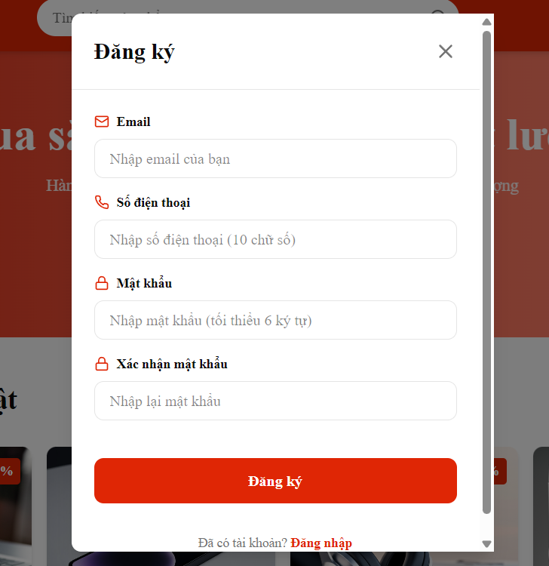
Giao diện mẫu khi để trống:
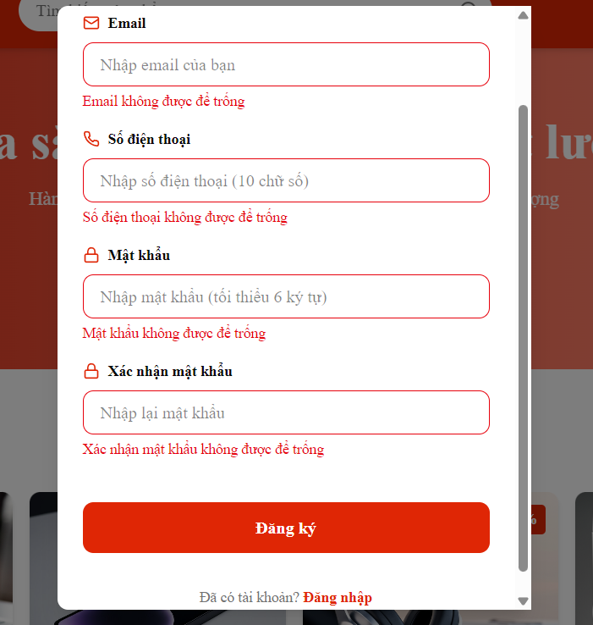
Giao diện mẫu nếu email và số điện thoại đã tồn tại trong hệ thống:
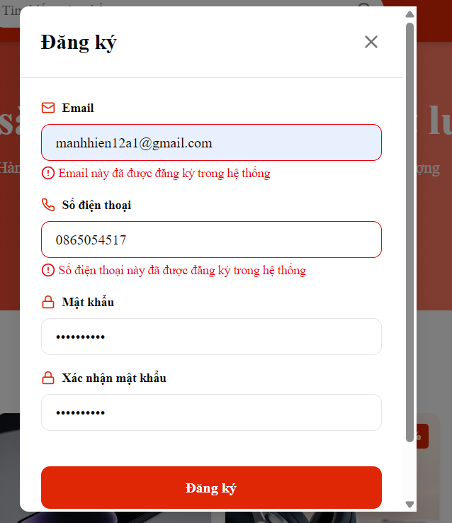
Giao diện mật khẩu nếu không khớp:
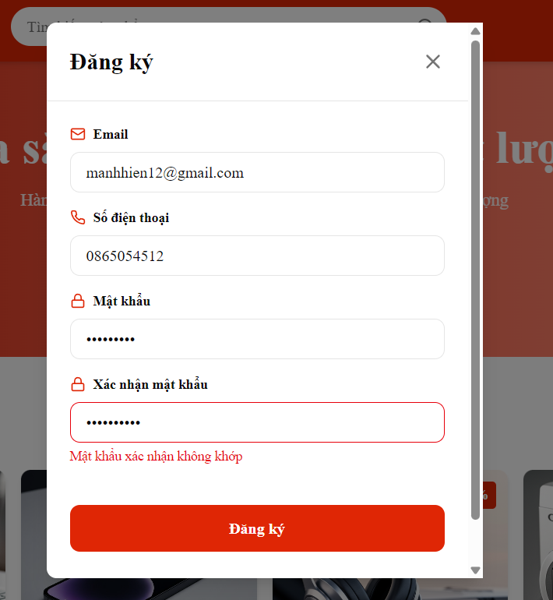
Giao diện nhập sai định dạng email:
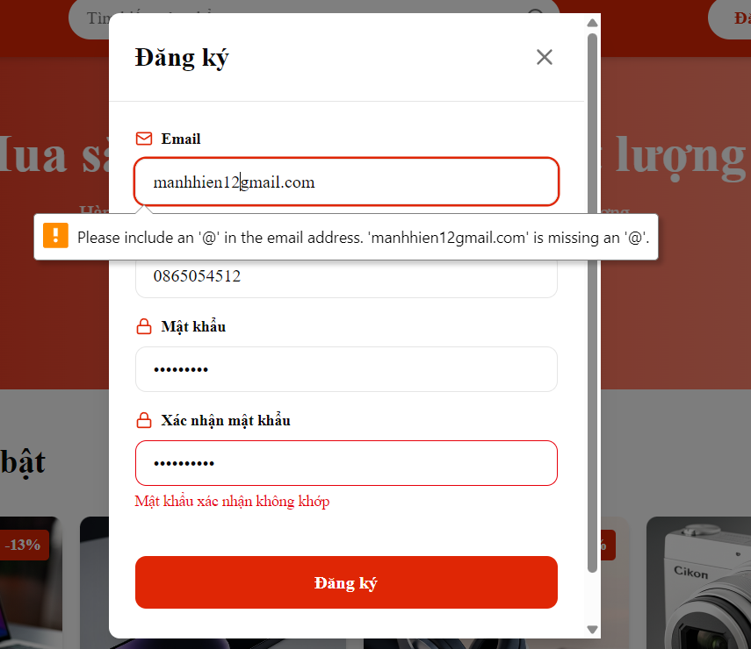
Nếu đăng kí thành công, giao diện mẫu xác minh email:
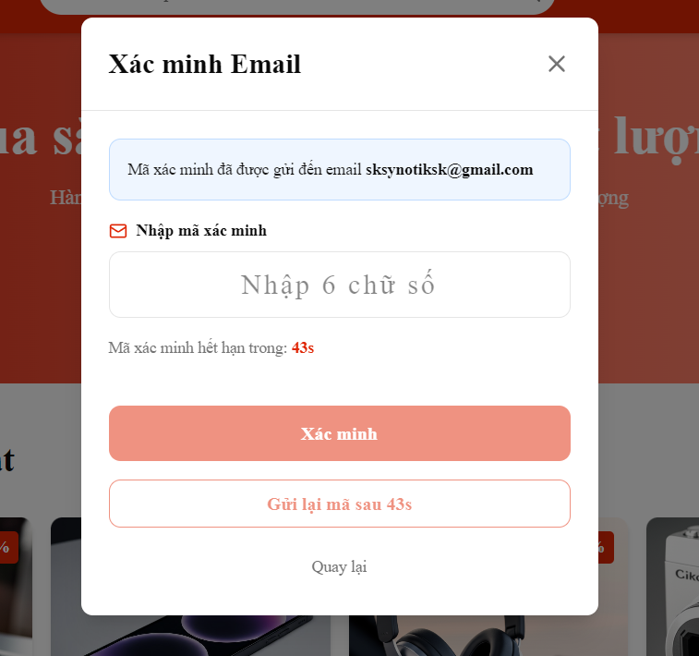
Giao diễn mẫu nếu mã xác minh hết hạn:
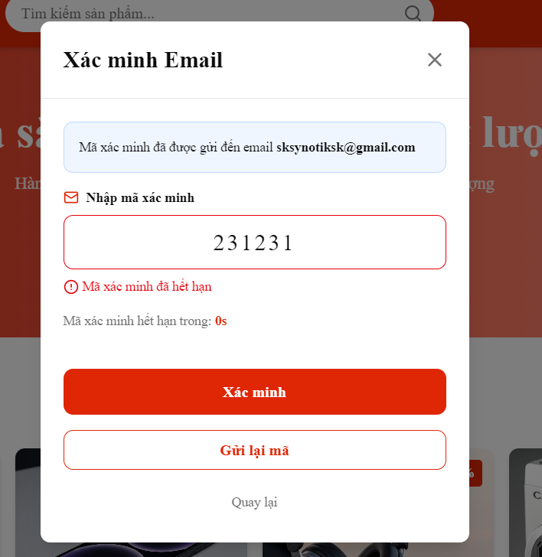
Sai mã xác minh:
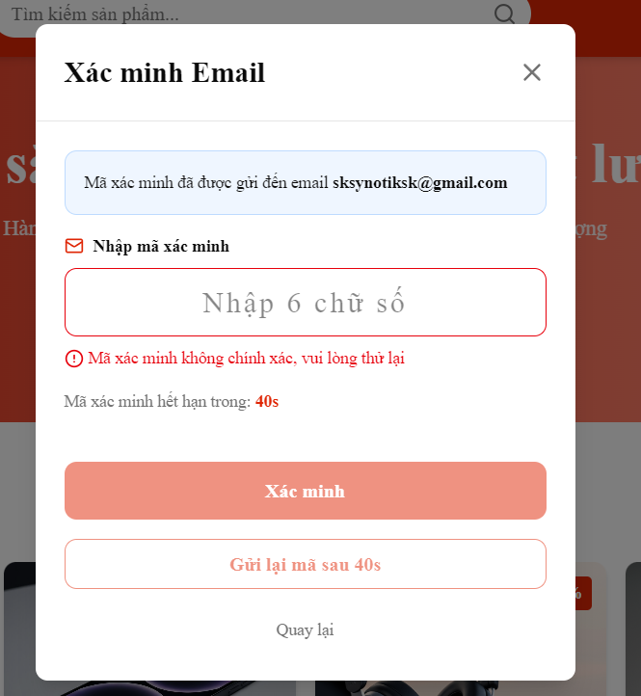
Giao diện mẫu nếu nhập đúng mã xác minh:
